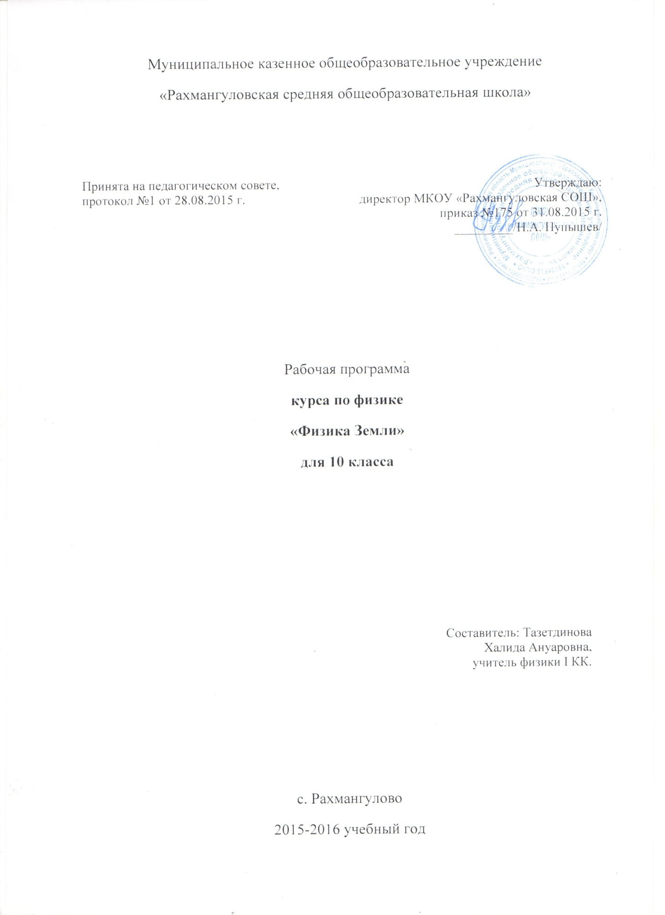

ПОЯСНИТЕЛЬНАЯ ЗАПИСКА

Курс «Физика Земли» построен с опорой на знания и умения учащихся, приобретенные на уроках физики, математики, географии, химии, биологии, природоведения. То есть этот курс является интегрированным, где четко выражена интеграция физики с астрономией, с математикой и другими естественными дисциплинами.
Учащиеся имеют отрывочные, краткие, несистематизированные сведения о планете, на которой они живут. Используя знания по основным школьным естественнонаучным предметам, ребята создадут стройную картину сведений о Земле, научатся строго рассчитывать и объяснять ее физические характеристики, глобальные явления на ней и ближайших небесных телах.
Курс даст возможность учащимся более глубоко удовлетворить познавательные интересы к естественнонаучной картине мира.
Учащиеся расширят и углубят знания о своей планете Земля, будут развивать интеллектуальные и творческие способности.
Курс «Физика Земли» предназначен для учащихся 10-х классов.
Временной объем курса 35 часов.
В состав УМК « Физика Земли» входит программа курса, учебные разработки занятий, дополнительная литература для учителя и учащихся.
В перспективе автор готовит учебное пособие « Физика Земли», где будут приведены теоретические сведения, контрольные вопросы, практические задачи и творческие задания, дополнительный материал из научной литературы, ссылки на сайты в Интернете, методическое пособие для учителя.
Концепция представляемой программы состоит в том, что в ее содержании предусмотрена не только деятельность учащихся по теоретическому научному познанию планеты Земля, не только практическая деятельность по решению задач, выполнению творческих заданий и исследовательских работ, но и созданы условия для реализации компетентностного подхода в естественнонаучном и экологическом образовании старшеклассников.
Свои полученные знания и умения старшеклассники могут проявить в любой области своей деятельности: и в технической, и в гуманитарной.
Цель курса:
Сформировать у учащихся цельную единую картину научных сведений о планете Земля, удовлетворяя индивидуальные познавательные интересы учащихся в процессе их познавательной и творческой деятельности.
Задачи курса:
- Обучить учащихся основным физико-математическим методам изучения небесных объектов.
- Раскрыть и доказать идеи о связи Земли с космосом.
- Помочь учащимся в становлении собственной, соответствующей достижениям современной науки, картины мира с учетом приобретенных знаний и умений в курсе « Физика Земли «. Эта картина мира оказала бы помощь в создании правильного экологического мышления.
- Создать условия для творческой самореализации и саморазвития школьников.
- Помочь в освоении курса физики для поступления в ВУЗ через прикладное применение физики.
Формы занятий:
Лекционно-семинарские, практические занятия, наблюдения дневные и вечерние; защита творческих, исследовательских работ.
Способы оценивания достижений учащихся:
- контроль теоретических знаний;
- оценка полноты и правильности выполнения учащимися практических заданий;
- защита творческих, исследовательских заданий и проектов.
Содержание программы элективного курса «Физика Земли»
(10 класс, 35 ч.
I. Введение (5ч.)
Образование звезд и звездных систем. Образование звезд I и II поколения. Физические характеристики звезды Солнце. Типы и эволюция звезд. Образование планетной системы.
Практические задания:
- Оценка массы и размеров протозвезды.
- Оценка физических характеристик Солнца.
- Работа по диаграмме Герцшпрунга-Рассела.
- Применение закона сохранения импульса и момента импульса для описания динамики вращающейся системы.
II. Образование планеты Земля (5ч.)
Формирование земного шара, структура Земли, сферы Земли.
Оценка размеров и формы Земли. Оценка массы и плотности земного шара.
Поверхность Земли, методы определения высоты гор на планетах земной группы.
Практические задания:
- Методы определения радиуса Земли.
- Определение массы Земли.
- Оценка формы Земли гравитационным методом.
- Методы определения высоты гор на планетах.
- Оценка массы и средней высоты атмосферы Земли.
- Оценка массы и объема воды на земном шаре.
- Оценка эффекта таяния льдов на Земле.
III. Кинематика движения Земли (7ч.)
Суточное вращение Земли. Опыт Фуко, кориолисова сила. Заход и восход светил. Рефракция.
Годичное движение Земли. Звездное небо. Созвездия. Эклиптика. Наклон оси вращения Земли к плоскости эклиптики. Движение Солнца по небесной сфере Земли. Экваториальные небесные координаты.
Законы Кеплера. Следствия из законов Кеплера.
Практические задания:
- Доказательства суточного вращения Земли с помощью маятника Фуко.
- Наблюдения суточного вращения небесной сферы.
- Оценка эффекта рефракции Солнца.
- Доказательство годичного движения Земли методом годичного параллакса звезд.
- Изучение звездного неба. Созвездия разных времен года как доказательства годичного вращения Земли.
- Применение законов Кеплера для оценки физических характеристик движения планет и их спутников.
IV. Динамика движения Земли (4ч.)
Закон всемирного тяготения. Космические скорости. Точки либрации. Колебания земной оси. Прецессии.
Практические задания:
- Расчет космической скорости относительно Земли и Солнца.
- Описание поведения вещества в точках либрации.
- Изменения видимости звездного неба с учетом прецессии.
V. Система Земля-Луна (5ч.)
Определение расстояния от Земли до Луны.
Движение, периоды обращения и фазы Луны.
Солнечные и лунные затмения.
Приливы.
Роль Луны в прецессии земной оси и нутации.
Практические задания:
- Наблюдения смены лунных фаз.
- Оценка приливных эффектов на Земле.
- Программа наблюдений солнечных и лунных затмений.
VI. Магнитное и электрическое поля Земли (4 ч.)
Магнитосфера Земли. Инверсии магнитного поля, «блуждание» магнитного поля. Радиационные пояса Земли. Магнитные бури и причины их возникновения.
Ионосферы Земли. Электрические токи в сферах Земли (вулканы, землетрясения, ураганы, грозы).
Практические задания:
Оценка и изучение магнитного поля Земли.
VII. Взаимодействие с космическими телами (3 ч.)
Метеорные тела, кометы, астероиды. Роль внешних космических тел в эволюции поверхности и массы Земли.
Практические задания:
- Оценка мощности удара метеороида.
- Физические характеристики метеоритных кратеров и методы их обнаружения.
- Анализ орбит астероидных тел.
- Способы космической безопасности Земли.
VIII. Особенности планеты Земля (1ч.)
Физика воды на Земле (особые свойства молекул воды).
Физика молекул жизни (о кристаллической структуре ДНК)
Итоговая контрольная работа по курсу (1ч.)
Экскурсии:
В планетарий, обсерваторию, лаборатории НИИ – во внеурочное время.
Основные требования к знаниям и умениям учащихся.
Учащиеся должны знать:
- современные воззрения физики на процесс образования звезд и планетных систем;
- основные физические характеристики звезды и типы звезд;
- методы оценки формы, размеров, массы планеты и ее отдельных сфер;
- доказательства суточного и годичного движения Земли;
- законы Кеплера;
- закон всемирного тяготения;
- причины прецессии, солнечных и лунных затмений, приливов;
- о магнитных и электрических полях Земли и их эволюции;
- о роли малых космических тел в Солнечной системе в эволюции Земли.
Учащиеся должны уметь:
- оценивать основные характеристики звезды;
- работать по диаграмме Герцшпрунга-Рассела;
- применять законы сохранения импульса и момента импульса для описания поведения вращающейся системы;
- оценивать форму, размеры массу и плотность Земли;
- доказывать существование суточного и годичного движения Земли;
- находить основные созвездия разных времен года на звездном небе с применением звездной карты;
- решать задачи с применением законов Кеплера и закона всемирного тяготения;
- оценивать космические скорости V_{I}, V_{II}, V_{III}.
- объяснять солнечные и лунные затмения, приливы.
- качественно оценивать магнитное поле Земли;
- оценивать мощность удара метеороида;
- оценивать физические характеристики метеоритных кратеров.
Средства обучения
К средствам обучения по этому курсу относятся:
- Физические приборы для демонстраций и фронтального и индивидуального физического эксперимента.
- Видеофильмы.
- Компьютерные программы: «Открытая физика», «Астрономия», «Динамика Солнца» («Dinamik San») и др.
- Графические иллюстрации.
- Дидактические материалы.
- Учебники физики и астрономии для старших классов средней школы.
- Учебные пособия по физики и астрономии.
Перечень рекомендуемой литературы:
- Г.Я. Мякишев «Механика» - основная.
- Левитан «Астрономия» - основная.
- А.А. Пинский «Физика-10», «Физика-11».
- А.В. Засов, Э.В. Кононович «Астрономия».
- А. В. Бялко «Наша планета Земля». Библиотека «Квант» выпуск 29, М., «Наука», 1983г.
- А.Е. Криволуцкий «Голубая планета», М., «Мысль», 1985г.
- Ляпунов «Физические явления на небесах».
- Физика часть 1 «Вселенная» под редакцией А.С. Ахматовой. М., Наука, 1973г.
- Эрик Роджерс «Физика для любознательных». Т. 1,2. М., «Мир», 1969г.
- Девид Ротери «Планеты» М. «Гранд-Флир», 2005г.
- Н.П. Грушинский, А.Н. Грушинский «В мире сил тяготения» М. «Недра», 1978г.
- Ю.Г. Павленко «Начала физики». М., «Экзамен», 2005г.
- М.Г. Гаврилов «Звездный мир». Сборник задач по астрономии и космической физике, М. Черноголовка, 1998г.
- В.Г. Сурдин «Астрономические задачи». М., 2002г.
- Е.Б. Гусев, В.Г. Сурдин «Расширяя грани Вселенной», М. 2003г.
Тематическое поурочное планирование
элективного курса «Физика Земли»
(10 класс, 34ч.)
I. Введение (5ч.)
- Образование звезд и звездных систем – 1ч.
- Образование звезд I и II поколения. Оценка массы и размеров протозвезды – 1ч.
- Физические характеристики звезды Солнце. Оценка физических характеристик Солнца – 1ч.
- Типы и эволюция звезд. Работа по диаграмме Герцшпрунга-Рассела – 1ч.
- Образование планетной системы. Применение закона сохранения импульса и момента импульса для описания динамики вращающейся системы – 1ч.
II. Образование планеты Земля (5ч.)
6/1. Кратковременное тестирование по теме «Введение».
Формирование земного шара. Структура Земли. Сферы Земли – 1ч.
7/2. Оценка размеров и формы Земли. Методы определения радиуса Земли. Оценка формы Земли гравитационным методом – 1ч.
8/3. Оценка массы и плотности земного шара. Практическое задание: определение массы Земли – 1ч.
9/4. Поверхность Земли. Методы определения высоты гор на планетах земной группы – 1ч.
10/5. Выполнение практических заданий:
- Оценка массы и средней высоты атмосферы Земли;
- Оценка массы и объема воды на земном шаре;
- Оценка эффекта таяния льдов на Земле.
III. Кинематика движения Земли (7ч.)
11/1. Кратковременная контрольная работа по теме «Образование планеты Земля».
Суточное вращение Земли. Доказательства суточного вращения Земли с помощью маятника Фуко. Кориолисова сила – 1ч.
12/2. Анализ домашнего задания «Наблюдение суточного вращения небесной сферы».
Заход и восход светил.
Рефракция. Оценка эффекта рефракции Солнца – 1ч.
13/3. Годичное движение Земли. Доказательства годичного движения Земли методом годичного параллакса звезд – 1ч.
14/4. Звездное небо. Созвездия. Созвездия разных времен года как доказательство годичного вращения Земли.
Вечернее наблюдение «Изучение звездного неба» - 1ч.
15/5. Эклиптика. Наклон оси вращения Земли к плоскости эклиптики. Движение Солнца по небесной сфере Земли. Экваториальные небесные координаты -1ч.
16/6. Законы Кеплера. Следствия из законов Кеплера – 1ч.
17/7. Применение законов Кеплера для оценки физических характеристик движения планет и их спутников – 1ч.
IV. Динамика движения Земли (4ч.)
18/1. Кратковременная контрольная работа по теме: «Кинематика движения Земли».
Закон всемирного тяготения – 1ч.
19/2. Космические скорости. Расчет космической скорости относительно Земли и Солнца – 1ч.
20/3. Точки либрации. Описание поведения вещества в точках либрации- 1ч.
21/4. Колебания земной оси. Прецессии. Изменения видимости звездного неба с учетом прецессии – 1ч.
V. Система Земля- Луна (5ч.)
22/1. Самостоятельная работа по теме «Динамика движения Земли». Определение расстояния от Земли до Луны – 1ч.
23/2. Движение, периоды обращения и фазы Луны. Домашнее задание – «Наблюдение смены лунных фаз» – 1ч.
24/3. Солнечные и лунные затмения. Домашнее задание – «Составление программы наблюдений солнечных и лунных затмений» – 1ч.
25/4. Приливы. Оценка приливных эффектов на Земле – 1ч.
26/5. Роль Луны в прецессии земной оси и нутации. Самостоятельная работа по теме – 1ч.
VI. Магнитное и электрическое поля Земли (3ч.)
27/1. Магнитосфера Земли. Инверсии магнитного поля, «блуждание» магнитного поля. Оценка и изучение магнитного поля – 1ч.
28/2. Радиационные пояса Земли. Магнитные бури и причины их возникновения – 1ч.
29/3. Ионосферы Земли. Электрические токи в сферах Земли (вулканы, землетрясения, ураганы, грозы) – 1ч.
VII. Взаимодействия с космическими телами (3ч.)
30/1. Метеорные тела, кометы, астероиды. Оценка мощности удара метеороида – 1ч.
31/1. Роль космических тел в эволюции поверхности и массы Земли. Физические характеристики метеоритных кратеров и методы их обнаружения – 1ч.
32/3. Анализ орбит астероидных тел. Способы космической безопасности Земли (семинар) – 1ч.
VIII. Особенности планеты Земля (1ч.)
Конференция: Физика воды на Земле.
Физика молекул жизни.
Итоговая контрольная работа по курсу (2ч., 1 ч. – дополнительный)
Итоговая контрольная работа по элективному курсу «Физика Земли»
- Приведите примеры физических характеристик Солнца. Используя знания МКТ, оцените давление внутри Солнца.
- Приведите любой пример оценки размеров земного шара.
- Докажите (теоретически) существование годичного движения Земли.
- Предположим, что Земля внезапно остановилась в своем движении по орбите и начала падать на Солнце. Как долго продолжалось бы это падение? Считайте, что время ее падения равно Ѕ орбитального периода падения.
- Радиус земной орбиты – r, радиус Солнца - R. Найдите среднюю плотность Солнца.
- В момент солнечного затмения действующие на Луну силы притяжения Земли и Солнца направлены противоположно. Какая из этих сил больше и во сколько раз? Луна движется по круговой орбите радиусом 384 000 км. Расстояние от Земли до Солнца считать равным 1,5 х 10⁸ км.
- Какова была масса метеорного тела, влетевшего в атмосферу Земли со второй космической скоростью относительно Земли, если при полном сгорании воздух вблизи его нагрелся на 120⁰?
Решение контрольной работы по элективному курсу «Физика Земли»
1. Физические характеристики Солнца:
R ~ 7 x 10⁸ м
m ~ 2 x 10³⁰ кг
Т _{в центре} ~ 10⁷ К = 10 млн. К
Оценим давление внутри Солнца.
(Смотри решение в учебнике А.А. Пинского «Физика-10» стр.№85)
2. Методы оценки размеров земного шара:
- метод Эратосфена по зенитному расстоянию Солнца;
- по измерению дальности горизонта.
3.
1) параллактическое смещение звезд;
2) как следствие – смена времен года;
3) видимость различных созвездий в разное время года.
4. Представим, что падение Земли на Солнце происходит не по радиусу, а по дуге предельно вытянутого эллипса с большой осью, соединяющей Солнце и место старта Земли (и малой осью практически равной нулю). Тогда время падения (t) будет равно половине орбитального периода по .тому эллипсу, который легко получить из 3-го закона Кеплера:
(1 год)² = | (1 а.е.)³
(2t)² | (0,5 а.е.)³
откуда t = 65 сут. Итак, Земля падала бы на Солнце 2 месяца.
5. Обозначим массы Земли и Солнца m и M. Так как центростремительное ускорение Земли, с одной стороны, равно v²/r = 4 П² r/Т², а с другой – F/m = yM/r², то М = 4 П²r³/yT². Объем Солнца V = 4 П R³/3. Плотность Солнца
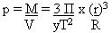
6. 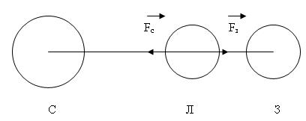
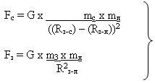 | 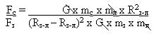
m_{c} = 2 x 10³⁰ кг
m_{з} = 6 х 10²⁶ кг
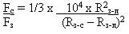
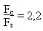
7.
